**Een foto-opdracht**

*Objectief en subjectief*

1ob·jec·tief *(bijvoeglijk naamwoord, bijwoord;*vergrotende trap: *objectiever,*overtreffende trap: objectiefst*)***1**zonder zich door eigen voorkeur te laten beïnvloeden; onbevooroordeeld, onbevangen(tegenstelling: subjectief)  
2ob·jec·tief *(het; o;*meervoud: *objectieven)***1***(in kijkers, camera's)*de naar het object gerichte lens of het samenstel van lenzen**2**doelwit, oogmerk

sub·jec·tief *(bijvoeglijk naamwoord, bijwoord)***1**persoonlijk, volgens eigen mening; partijdig (tegenstelling: objectief): *een subjectief oordeel*

1. Kies een foto die jou aanspreekt. Het mag een zelfgemaakte foto zijn, maar ook een foto die je elders hebt gevonden (op internet, in een krant of een tijdschrift).

Foto’s vertellen een verhaal. De kijker kent wellicht het verhaal, maar kan er ook een verhaal bij verzinnen. Kijk maar eens naar de volgende twee oude foto’s.

*De foto boven*: Wat denkt de jongen in het zwarte overhemd? Welke muziek wordt er gedraaid? Hebben de dansparen een relatie? enzovoort

*De foto onder*: Ken je het verhaal bij deze foto? Wat zou het verhaal kunnen zijn?

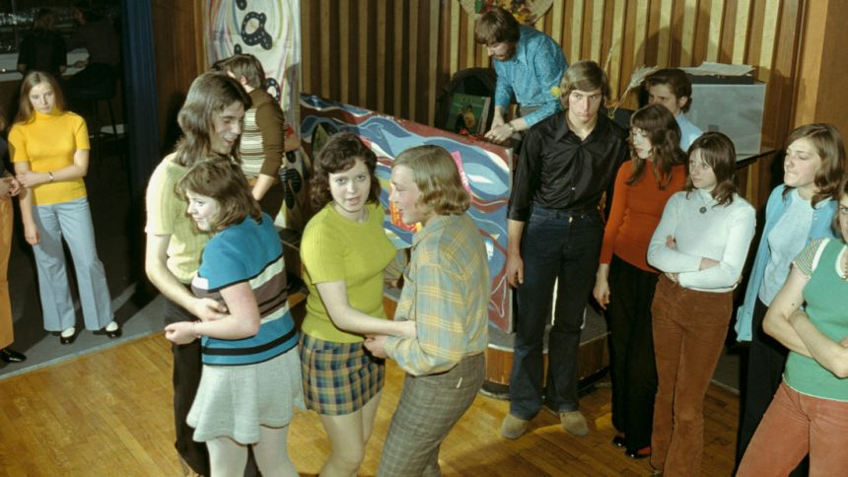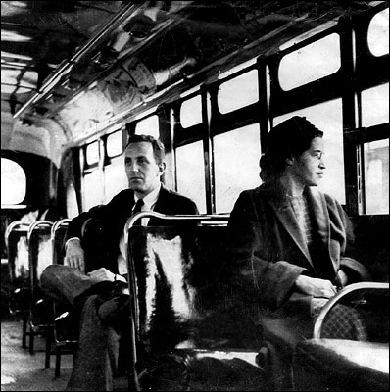

1. Schrijf vervolgens een korte tekst waarin je de volgende vragen beantwoord:

A Deze foto spreekt mij aan, omdat…

B Noem in maximaal 25 woorden wat je objectief waarneemt.

C Noem in maximaal 25 woorden wat je subjectief waarneemt.

D Schrijf een verhaal bij de foto van minimaal 200 en maximaal 400 woorden.

1. **Stuur je opdracht met de volgende acht vragen naar een medestudent of een broer, zus of een vriend(in) en laat hem/haar jouw tekst lezen aan de hand van de volgende punten:**
2. Is de uitleg van je medestudent voor jou duidelijk?
3. Is de beschrijving objectief? Waarom wel/niet?
4. Is de beschrijving subjectief? Waarom wel/niet?
5. Beantwoord de volgende vragen. Kort!
6. Staat er een titel boven de tekst?
7. Is de tekst verdeeld in alinea’s?
8. Past de inhoud van het verhaal bij de foto?
9. Is het verhaal duidelijk? Is de verhaallijn te volgen?
10. Is het verhaal aantrekkelijk en/of spannend? (licht toe)
11. Is het verhaal correct geschreven? Heb je verbeterpunten? Bv. Samenhang – op[1]bouw, spelling, zinsbouw, interpunctie
12. Benoem in het verhaal een pareltje (iets wat je heel mooi vindt).
13. Geef je medestudent een verbeterpunt.
14. Pas vervolgens op basis van de aandachtspunten je teksten aan.

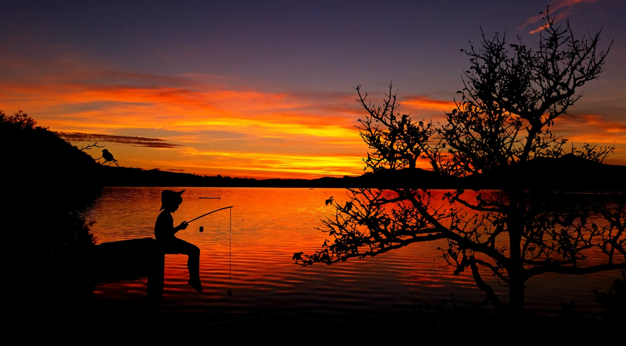

1. Deze foto spreekt mij aan, omdat het een warme uitstraling heeft en daarnaast een goed contrast wordt weergegeven.
2. Wat ik hier zie is een jongen die alleen aan het vissen is. De lucht kleurt oranje/rood en de rest is zwart.
3. De bomen hebben bijna geen bladeren meer, dus het zal wintertijd zijn. Zo lijkt het ook dat de jongen koud gekleed is.

HET MEERTJE

Het was weer eens zo’n avond. Tijdens het avondeten werd vader boos op moeder. Door alle hysterie rende ik uit huis, pakte mijn hengel uit de schuur en ging naar het meertje. Dit deed ik daarvoor altijd als ik van school kwam en mijn klasgenoten me daarvoor hadden gemolesteerd. Door te vissen kon ik mijn hoofd legen.

Toen ik eenmaal zat en een paar baarzen had gevangen, hoorde ik een tjirpend geluid. Ik keek om en daar zat hij. Ik wist nog dat ik een paar weken eerder een vogel had gered uit een net om een druivenstruik, niet wetend dat het mijn toekomst zo erg zou beïnvloeden.

Het vogeltje keek me met een vragende blik aan. Omdat ik niet wist wat hij wou, draaide ik me weer om en staarde verder de horizon in.

Na nog een vangst, pakte ik weer een stuk bij elkaar geplakte broodkruimels uit mijn broekzak. Weer een getjirp en ik keek weer recht in de kleine zwarte kralen. Nu begreep ik het. Hij wou gewoon wat eten.

Ik gaf hem al het brood dat ik bij me had en tot mijn verbazing kwam het beestje zelfs op mijn benen om me hem te laten voederen. Voor het eerst in tijden voelde ik me niet alleen.

Het bleek een vriendschap voor het leven, althans een vriendschap voor zijn hele leven. Elke dag zat het vogeltje op me te wachten bij het meer en elke dag deed ik er alles aan om wat brood mee te sprokkelen. Het waren de meest rustieke en liefdevolle dagen van mijn leven.

2. Duidelijk ja/nee
3. Beschrijving is objectief ja/nee, omdat
4. Beschrijving is subjectief ja/nee, omdat

1. Versie 1.1